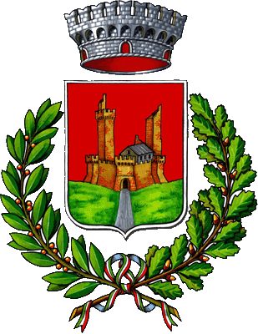
COMUNE DI MONTERIGGIONI

Comunicato stampa del 29 dicembre 2014

“Disciples Gospel Singers" al Castello il 1 gennaio. Sabato 3 gennaio appuntamento con i prodotti tipici a Castellina
Il 2015 inizia con il Gospel e il Mercatale

Concerto gospel e mercatale: saranno questi i due primi appuntamenti per il 2015 nel Comune di Monteriggioni. Il primo gennaio è infatti in programma il concerto gospel dell’ensemble "Disciples Gospel Singers": appuntamento alle 16.30 in Piazza Roma al Castello di Monteriggioni con ingresso libero. Sarà presente un banco con dolci e vin brulé. In caso di pioggia l'evento sarà annullato. Il concerto è organizzato dal Comune di Monteriggioni in collaborazione con Siena Guitar Festival. Per informazioni Ufficio turistico di Monteriggioni tel. 0577 30483; email info@monteriggioniturismo.it. Sabato 3 gennaio è invece in programma il “Mercatale della Valdelsa” a Castellina Scalo: dalle 9 alle 13 presso la Casina dell'Acqua mercatino di filiera corta con vino, olio, frutta, verdura, formaggi, miele e molto altro. Per informazioni 0577 306641.

